**Käyttöohje / Labyrintti Anu N. 13.1.2014**

Labyrintti-ohjelman voi ladata ZIP-tiedostona repositoriostani *nikkan* 🡪 *tiralabra*.

* JAR-tiedosto löytyy repositorion kansiosta *JAR_tiedosto*
  + Ohjelman suorituksen voi käynnistää jar-tiedoston avulla komentoriviltä, mutta jostakin syystä (liittyisikö kuvatiedostoihin, vaikka jar-tiedoston sisällön mukaan niiden pitäisi olla mukana?) käyttöliittymä ei toimi oikein komentoriviltä käynnistettäessä.
* Ohjelmakoodi löytyy repositorion kansiosta ”Labyrintti” 🡪 ”src” 🡪 ”labyrintti”
  + Pääohjelmametodi sijaitsee pakkauksessa ”labyrintti.sovellus”.
* Testit löytyvät ”Labyrintti” 🡪 ”test” -kansiosta
* Parhaiten ohjelman suoritus onnistunee avaamalla ohjelma NetBeansissa (varmimmin vielä versio 7.3:ssa); ainakaan demossa tässä ei ollut (lopulta) ongelmia PC:lläkään.
* Graafisessa käyttöliittymässä (ks. alla) voit valita labyrintin muutamasta erikokoisesta vaihtoehdosta ja klikata esteitä labyrinttiin. Lähtö ja maali arvotaan labyrinttiin valmiiksi. Kun olet klikannut haluamasi esteet, voit valita algoritmin käyttöliittymän oikeasta laidasta, ja ohjelma visualisoi kuljetun polun (sinisellä) ja vieraillut solmut (harmaalla) sekä ilmoittaa algoritmin suoritukseen kuluneen ajan millisekunteina.

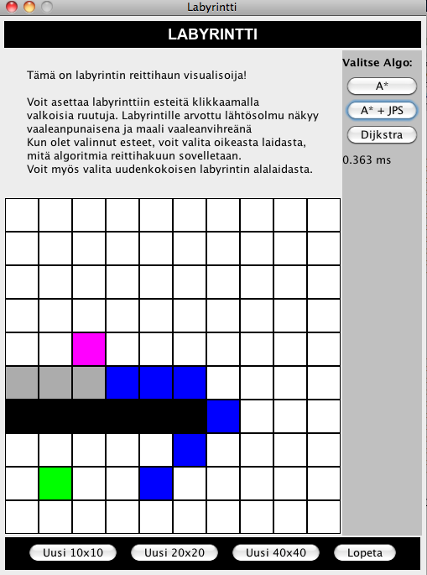

* Graafisen käyttöliittymän lisäksi ohjelma tulostaa tällä hetkellä muutamia suorituskykytestituloksia eri algoritmeille sekä visualisointeja käyttöliittymässä suoritetuista reittihauista.